**济南市章丘区人民政府办公室**

**2023年政府信息公开工作年度报告**

本报告根据《中华人民共和国政府信息公开条例》、《济南市人民政府办公厅关于做好2023年政府信息公开工作年度报告编制和发布工作的通知》相关要求编制。主要由总体情况，主动公开政府信息情况，收到和处理政府信息公开申请情况，政府信息公开行政复议、行政诉讼情况，存在的主要问题及改进情况，其他需要报告的事项等部分组成。报告中所列数据的统计期限为2023年1月1日至2023年12月31日，可在济南市章丘区人民政府门户网站（http://www.jnzq.gov.cn/）查看和下载。如对报告有任何疑问，请与济南市章丘区人民政府办公室联系（地址：济南市章丘区开先大道287号龙泉大厦6楼；邮编：250200；电话：0531-83213030；电子邮箱：[zqqxxzx@jn.shandong.cn）。](mailto:zqqxxzx@jn.shandong.cn%EF%BC%89%E3%80%82)

**一、总体情况**

2023年，章丘区人民政府办公室认真贯彻落实《中华人民共和国政府信息公开条例》各项规定及中央、省、市政务公开工作要求，切实履行法定义务，提升工作效能，促进政务公开各项工作提质增效。

1. 政府信息主动公开情况。依照《济南市政务公开常态化任务清单》、《2023年济南市政务公开第三方评估指标体系及说明》、《2023年政务公开工作要点》等相关要求,做好日常政府信息公开工作，严格落实信息发布“三审三校”制度，年度发布各类文件34条,政务动态1299条，会议信息35条，配发图文、音视频、动漫、领导干部等多形式、多角度政策解读61条，回应关切28条。

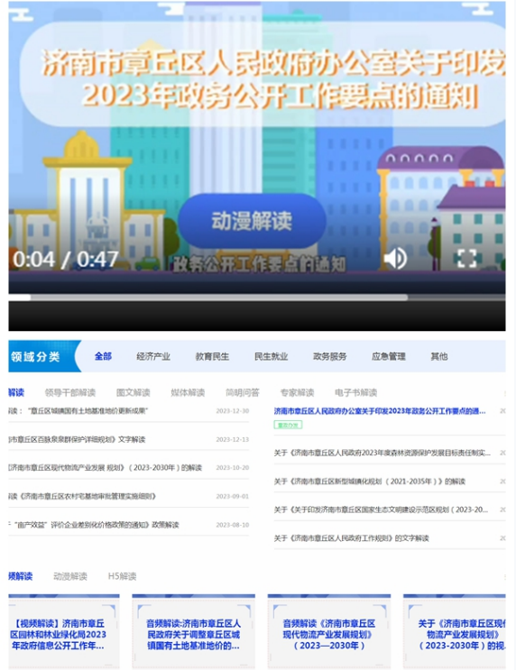

（信息发布）

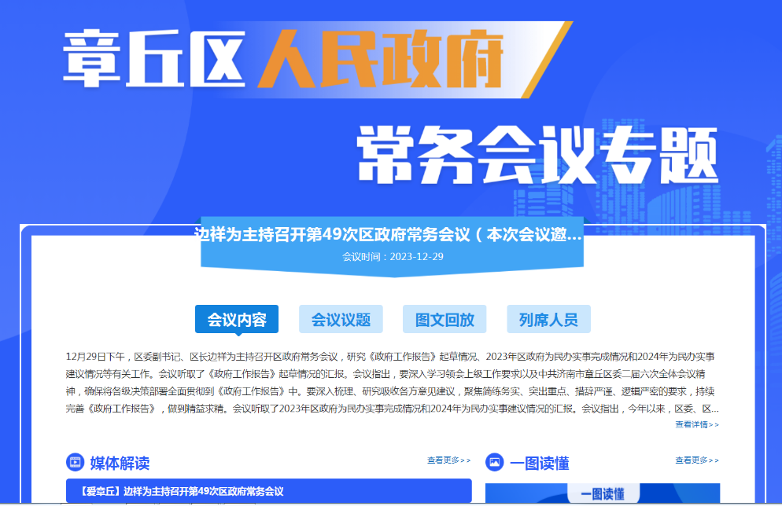

（会议发布）

1. 依申请公开情况。进一步规范政府信息依申请公开答复、转办、协查、归档等工作机制，确保群众知情权。2023年收到依申请公开52件，均在法定时限内办结，并整理归档。协查完成上级信息公开交办件21件。因政府信息公开引发的行政复议案件3个,行政诉讼3个，行政复议败诉0个，行政诉讼败诉0个。

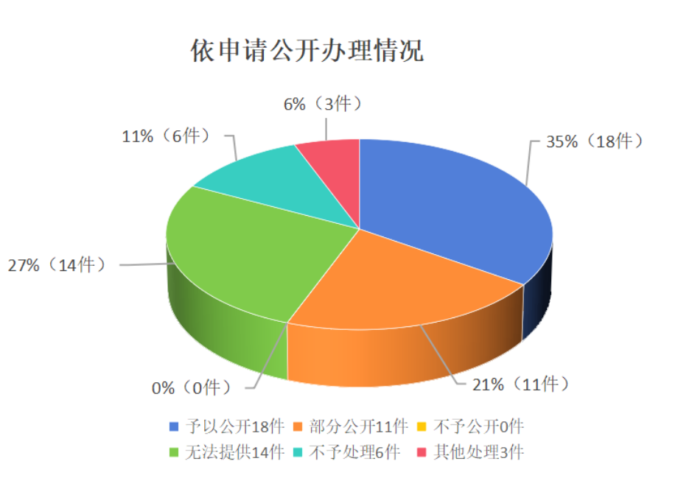

（依申请公开办理情况）

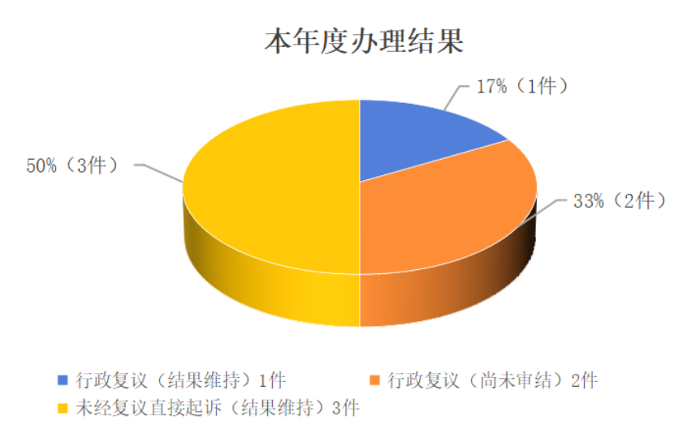

（依申请公开复议诉讼情况）

（三）政府信息管理情况。加强政府信息公开保密审查，严格执行监管平台“三审三校”信息发布审核制度，确保信息发布规范性、准确性；梳理政策文件，对发布的政策性文件进一步细化标签分类，推进政策集中发布。

（四）政府信息公开平台建设情况。依托政府门户网站，对站内检索、互动交流、长者专区、政务服务、适老化等功能进行全面优化。实现内容精准检索，为特殊群体和老年群体提供个性化便捷服务；政府公报每季度刊发1期，年度发布4期，纸质公报在政务服务中心政务公开便民查阅点、档案馆、图书馆等政府信息查阅场所赠阅。在区政务服务中心、各街道办事处等场所均设置政务公开专区，增加群众查询便捷度，“章丘政务”微信公众号发布信息103条。

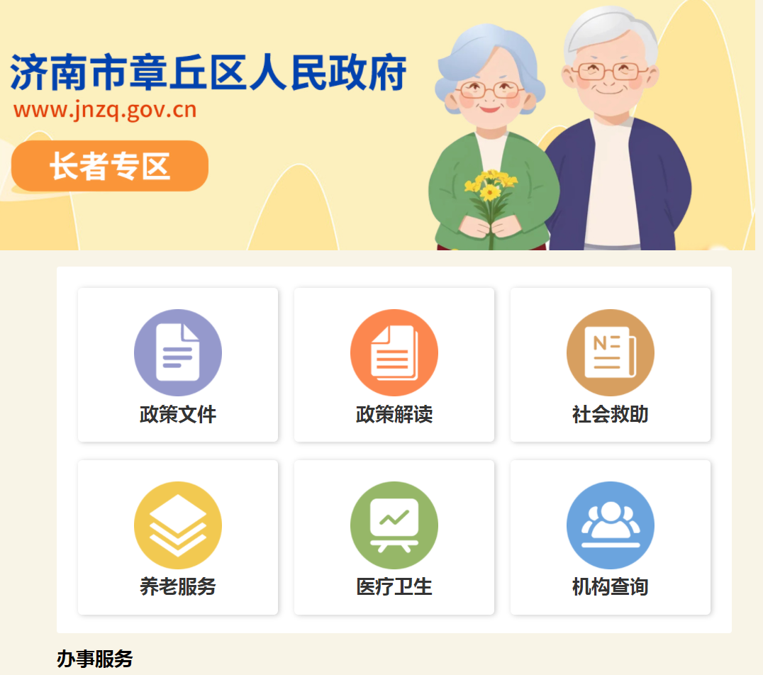

(网站长者专区)

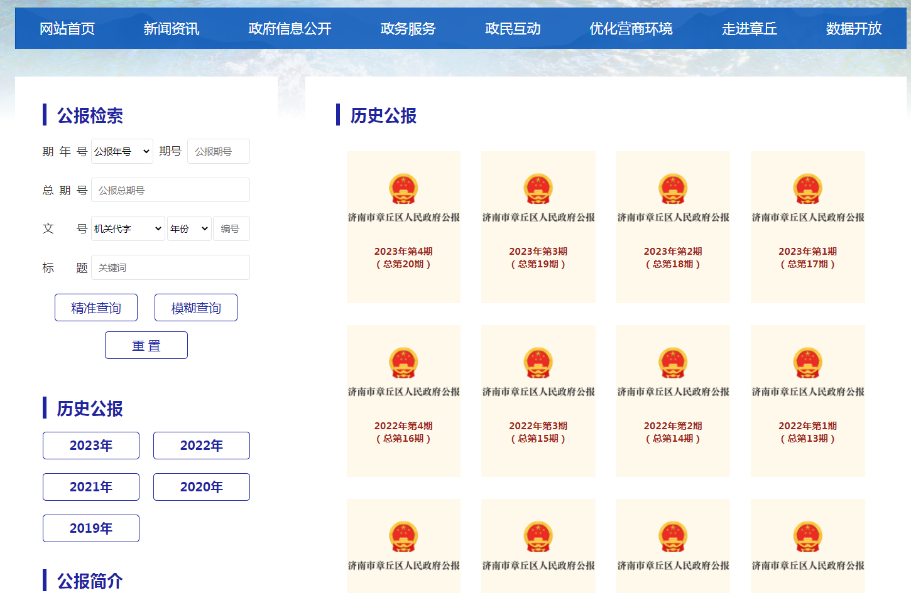

（政府公报）

（五）监督保障情况。充分发挥区政府办公室对政务公开工作的指导、协调、监督作用，及时制定年度《政务公开工作要点》，按照政务公开考核指标，对各部门、各镇街、重点公共企事业单位政务公开完成情况进行日常调度。多种形式做好人员培训，年度开展集中培训、以干代训、线上线下专题培训等7次，促进政务公开工作提质增效。

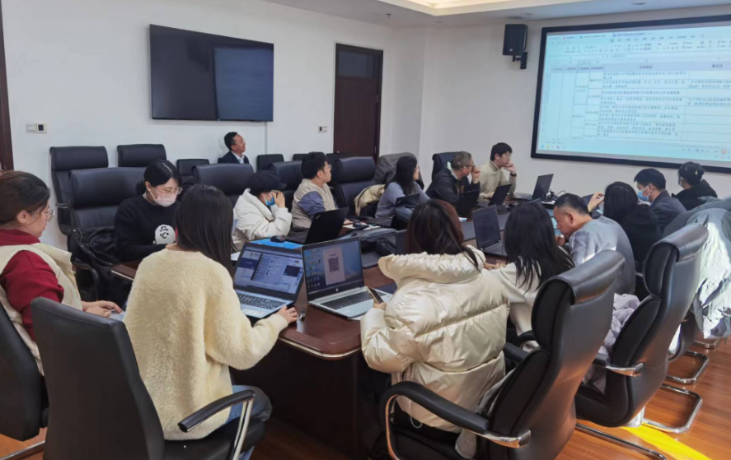

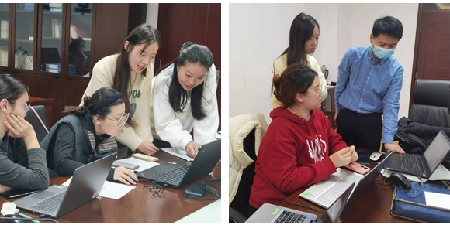

（人员培训）

**二、主动公开政府信息情况**

|  |  |  |  |
| --- | --- | --- | --- |
| 第二十条第（一）项 | | | |
| 信息内容 | 本年制发件数 | 本年废止件数 | 现行有效件数 |
| 规章 | 0 | 0 | 0 |
| 行政规范性文件 | 0 | 0 | 0 |
| 第二十条第（五）项 | | | |
| 信息内容 | 本年处理决定数量 | | |
| 行政许可 | 0 | | |
| 第二十条第（六）项 | | | |
| 信息内容 | 本年处理决定数量 | | |
| 行政处罚 | 0 | | |
| 行政强制 | 0 | | |
| 第二十条第（八）项 | | | |
| 信息内容 | 本年收费金额（单位：万元） | | |
| 行政事业性收费 | 0 | | |

1. **收到和处理政府信息公开申请情况**

|  |  |  |  |  |  |  |  |  |  |
| --- | --- | --- | --- | --- | --- | --- | --- | --- | --- |
| （本列数据的勾稽关系为：第一项加第二项之和，等于第三项加第四项之和） | | | 申请人情况 | | | | | | |
| 自然人 | 法人或其他组织 | | | | | 总计 |
| 商业  企业 | 科研  机构 | 社会公益组织 | 法律服务机构 | 其他 |
| 一、本年新收政府信息公开申请数量 | | | 47 | 5 | 0 | 0 | 0 | 0 | 52 |
| 二、上年结转政府信息公开申请数量 | | | 0 | 0 | 0 | 0 | 0 | 0 | 0 |
| 三、本年度办理结果 | （一）予以公开 | | 15 | 3 | 0 | 0 | 0 | 0 | 18 |
| （二）部分公开（区分处理的，只计这一情形，不计其他情形） | | 11 | 0 | 0 | 0 | 0 | 0 | 11 |
| （三）不予公开 | 1.属于国家秘密 | 0 | 0 | 0 | 0 | 0 | 0 | 0 |
| 2.其他法律行政法规禁止公开 | 0 | 0 | 0 | 0 | 0 | 0 | 0 |
| 3.危及“三安全一稳定” | 0 | 0 | 0 | 0 | 0 | 0 | 0 |
| 4.保护第三方合法权益 | 0 | 0 | 0 | 0 | 0 | 0 | 0 |
| 5.属于三类内部事务信息 | 0 | 0 | 0 | 0 | 0 | 0 | 0 |
| 6.属于四类过程性信息 | 0 | 0 | 0 | 0 | 0 | 0 | 0 |
| 7.属于行政执法案卷 | 0 | 0 | 0 | 0 | 0 | 0 | 0 |
| 8.属于行政查询事项 | 0 | 0 | 0 | 0 | 0 | 0 | 0 |
| （四）无法提供 | 1.本机关不掌握相关政府信息 | 12 | 1 | 0 | 0 | 0 | 0 | 13 |
| 2.没有现成信息需要另行制作 | 1 | 0 | 0 | 0 | 0 | 0 | 1 |
| 3.补正后申请内容仍不明确 | 0 | 0 | 0 | 0 | 0 | 0 | 0 |
| （五）不予处理 | 1.信访举报投诉类申请 | 2 | 0 | 0 | 0 | 0 | 0 | 2 |
| 2.重复申请 | 1 | 0 | 0 | 0 | 0 | 0 | 1 |
| 3.要求提供公开出版物 | 0 | 0 | 0 | 0 | 0 | 0 | 0 |
| 4.无正当理由大量反复申请 | 2 | 1 | 0 | 0 | 0 | 0 | 3 |
| 5.要求行政机关确认或重新出具已获取信息 | 0 | 0 | 0 | 0 | 0 | 0 | 0 |
| （六）其他处理 | 1.申请人无正当理由逾期不补正、行政机关不再处理其政府信息公开申请 | 0 | 0 | 0 | 0 | 0 | 0 | 0 |
| 2.申请人逾期未按收费通知要求缴纳费用、行政机关不再处理其政府信息公开申请 | 0 | 0 | 0 | 0 | 0 | 0 | 0 |
| 3.其他 | 3 | 0 | 0 | 0 | 0 | 0 | 3 |
| （七）总计 | | 47 | 5 | 0 | 0 | 0 | 0 | 52 |
| 四、结转下年度继续办理 | | | 0 | 0 | 0 | 0 | 0 | 0 | 0 |

**四、政府信息公开行政复议、行政诉讼情况**

|  |  |  |  |  |  |  |  |  |  |  |  |  |  |  |
| --- | --- | --- | --- | --- | --- | --- | --- | --- | --- | --- | --- | --- | --- | --- |
| 行政复议 | | | | | 行政诉讼 | | | | | | | | | |
| 结果  维持 | 结果纠正 | 其他结果 | 尚未  审结 | 总计 | 未经复议直接起诉 | | | | | 复议后起诉 | | | | |
| 结果维持 | 结果纠正 | 其他  结果 | 尚未  审结 | 总计 | 结果维持 | 结果  纠正 | 其他  结果 | 尚未审结 | 总计 |
| 1 | 0 | 0 | 2 | 3 | 3 | 0 | 0 | 0 | 3 | 0 | 0 | 0 | 0 | 0 |

**五、存在的主要问题及改进情况**

（一）存在主要问题。

重点领域信息公开还存在公开不够全面、公开内容不够规范等问题。

依申请公开申请内容范围扩大、涉及答复项目增多，多为土地、房屋征收、项目审批、历史遗留问题。因信息涉及年代久远，增加了信息公开申请办理和答复等工作的难度。

（二）改进情况

进一步加强对政府信息公开制度建设，抓好标准指引的落实，确保公开目录、公开要素及公开范围的完整性和准确性。

进一步规范依申请公开办理流程。定期组织开展相关业务培训，实现依申请公开流程清晰、责任到人、答复规范。

**六、其他需要报告的事项**

（一）收取信息处理费的情况。严格按照《国务院办公厅关于印发〈政府信息公开信息处理费管理办法〉的通知》(国办函〔2020〕109号)）执行相关规定，2023年度未收取政府信息处理费。

（二）政务公开工作要点落实情况。依照《济南市2023年政务公开工作要点》及时制定我区政务公开工作要点，贯彻落实年度政务公开工作各项要求，明确部门责任分工，突出重点任务，提高政府信息公开效能。同时，加强问题整改力度，确保年度政务公开工作全面落实。

（三）人大代表建议和政协提案办理结果公开情况。本年未收到人大代表建议和政协提案。

# （四）本行政机关年度政务公开工作创新情况。规范政务新媒体管理打造政务公开新阵地。清理整合现有政务新媒体账号，依托融媒体中心“爱章丘”移动客户端，开通“政务号”打造全媒体公开矩阵，全面打造权威、贴心的政府信息本土化传播发布平台，为开拓政务公开新局面奠定坚实基础。

（五）无本行政机关认为需要报告的其他事项。

济南市章丘区政府办公室

2024年1月25日